Лабораторная работа № 6

Имитационное моделирование

Королёв Иван

Содержание

Список иллюстраций

Список таблиц

# 1 Цель работы

Реализовать модель “хищник-жертва” в xcos, с помощью блока моделирования в xcos и OpenModelica

# 2 Задание

1. Реализация модели в xcos
2. Реализация модели с помощью блока Modelica в xcos
3. Реализация модели в OpenModelica. Построить графики изменения численности популяций и фазовый портрет

# 3 Теоретическое введение

Модель «хищник–жертва» (модель Лотки — Вольтерры) представляет собой модель межвидовой конкуренции. В математической форме модель имеет вид:

$$\left\{\begin{matrix}\dot{x}=ax−bxy \\ \dot{y}=cxy−dy,\end{matrix}\right.$$

где $x$— количество жертв; $y$— количество хищников; $a,b,c,d$— коэффициенты, отражающие взаимодействия между видами: $a$— коэффициент рождаемости жертв; $b$— коэффициент убыли жертв; $c$— коэффициент рождения хищников; $d$— коэффициент убыли хищников.

# 4 Выполнение лабораторной работы

## 4.1 Реализация модели в xcos

Для начала фиксируем начальные данные a=2,b=1,c=0.3,d=1.(рис. 1).

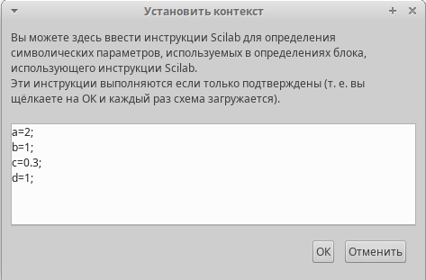

Рис. 1: Константы

Реализуем модель хищник-жертва с помощью блоков. Все блоки идентичны с предыдущей лабораторной, блок времени, блок произведение, интегрирования, суммы и тд. Только дополнительно потребуется блок регистрирующее устройство для построения фазового портрета. (CSCOPXY). Первое уравнение модели задано верхним блоком интегрирования, блоком произведения и блоками задания коэффициентов a и b. Второе уравнение модели задано нижним блоком интегрирования и блоками задания коэффициентов. (рис. 2).

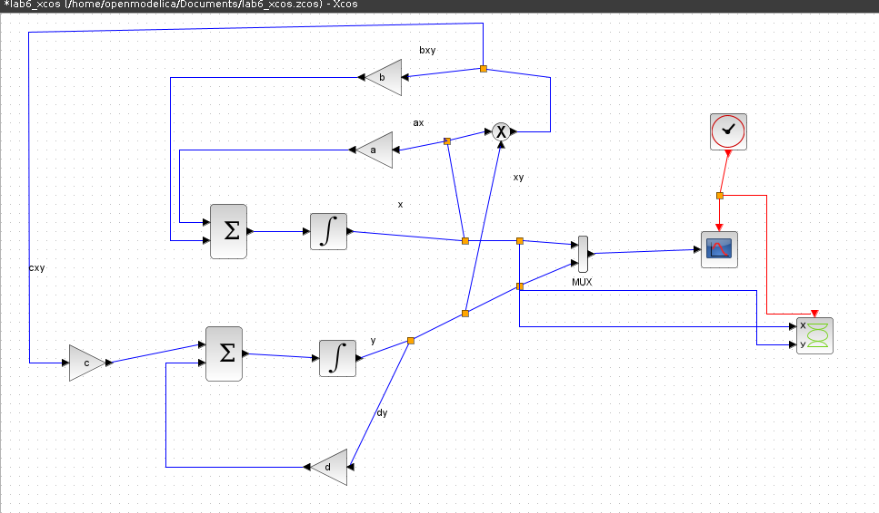

Рис. 2: Реализация модели

Задаем начальные значения для x и y в параметрах блоков интегрирования. (рис. 3), (рис. 4)

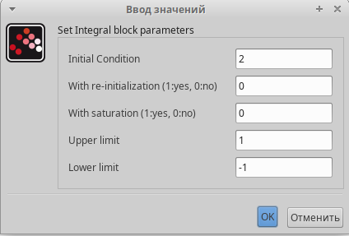

Рис. 3: Начальные значения

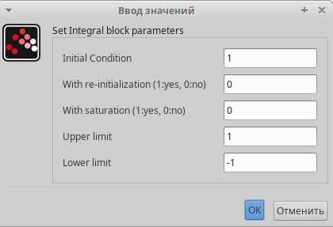

Рис. 4: Начальные значения

Устанавливаем конечное время интегрирования 30. (рис. 5)

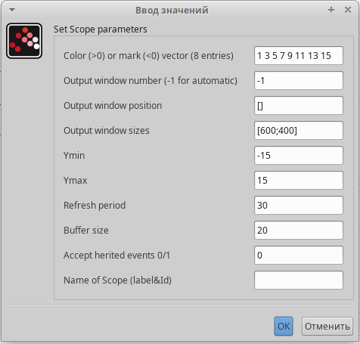

Рис. 5: конечное время интегрирования

Фазовый портрет. (рис. 6)

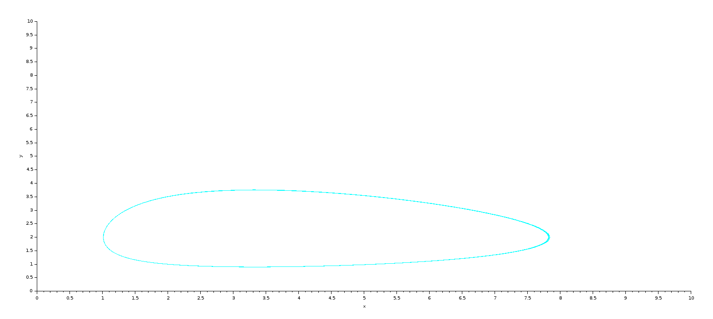

Рис. 6: Фазовый портрет.

Динамика изменения численности хищников и жертв. Черной линией обозначена динамика численности жертв. Зеленой линией обозначена динамика численности хищников. (рис. 7)

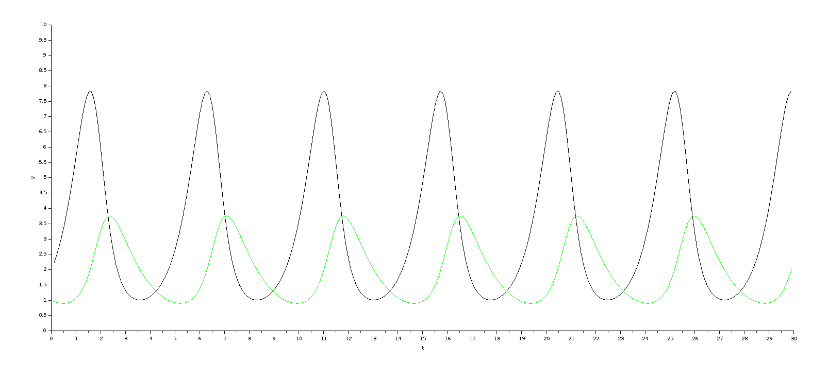

Рис. 7: Динамика изменения численности хищников и жертв

## 4.2 Реализация модели с помощью блока Modelica в xcos

Как и ранее, задаем значения коэффициентам a,b,c,d. Устанавливаем конечное время интегрирования. Реализуем модель. Нам понадобится блок моделирования, блок констант и регистрирующее устройство для построения фазового портрета и для построения графика. (рис. 8)

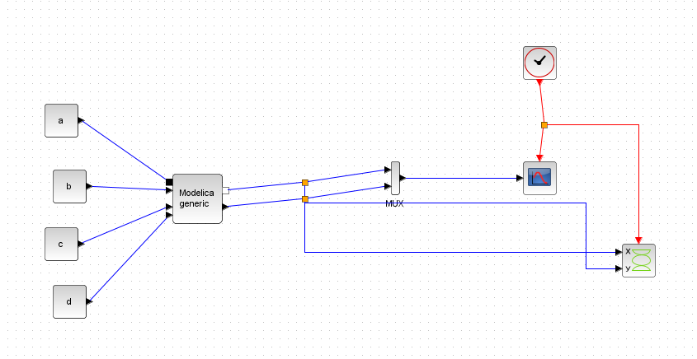

Рис. 8: Реализация модели

Параметры блока моделирования и программный код (рис. 9), (рис. 10)

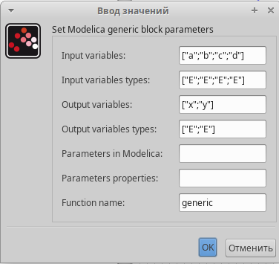

Рис. 9: Параметры блока моделирования

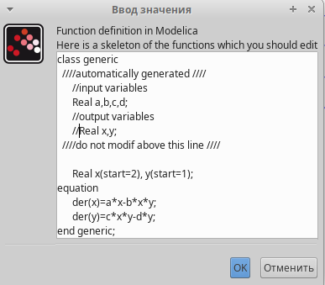

Рис. 10: Параметры блока моделирования

Фазовый портрет и график изменения численности популяций. Результат полностью идентичен с xcos. (рис. 11), (рис. 12)

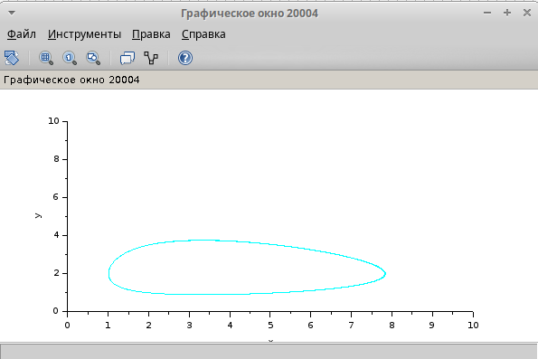

Рис. 11: Фазовый портрет

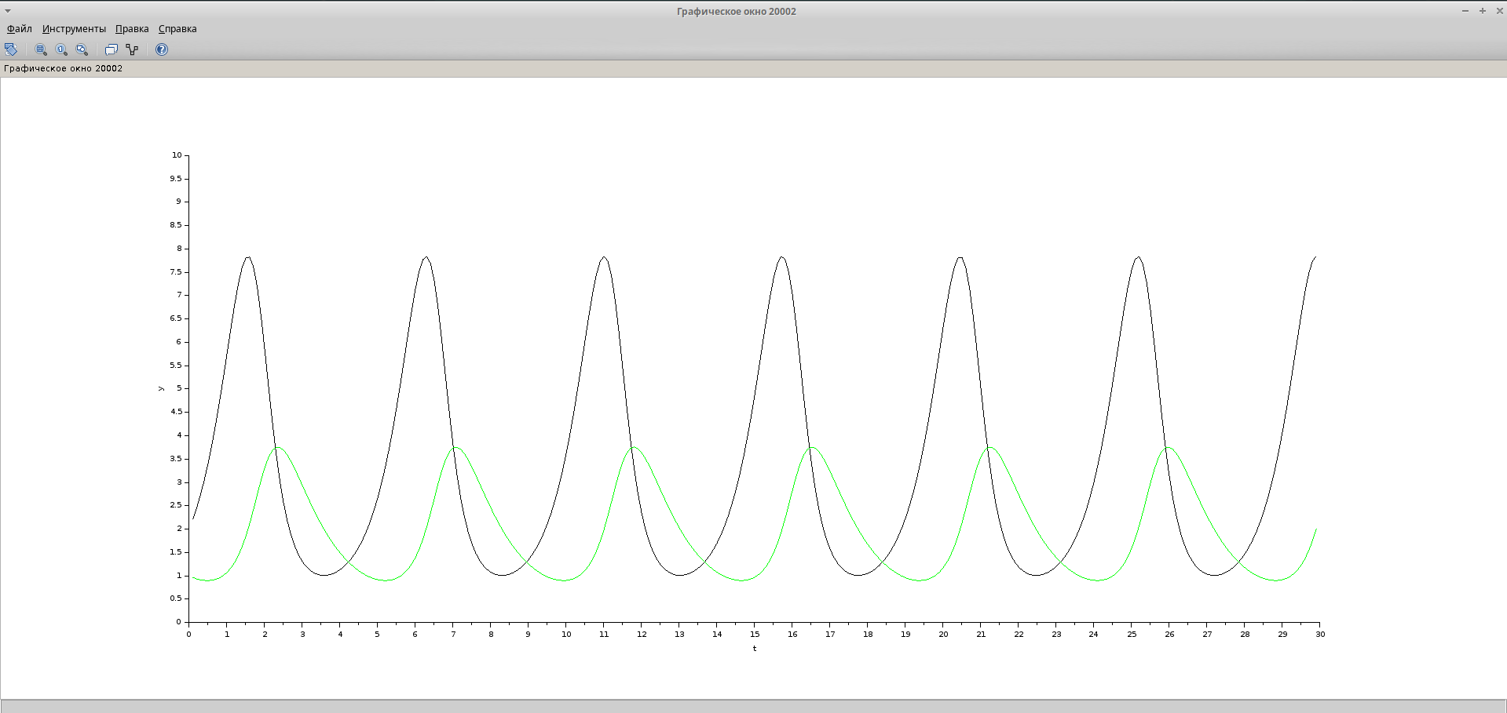

Рис. 12: график изменения численности популяций

## 4.3 Реализация модели в OpenModelica.

Код для реализации данной модели. Задаем начальные коэффициенты и пишем уравнения модели. Задаем конечное время интегрирования. (рис. 13)

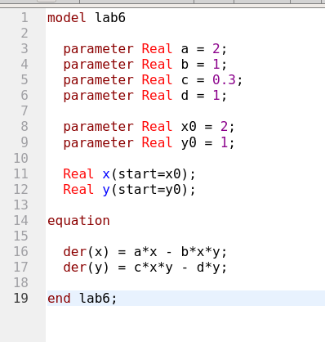

Рис. 13: Реализация модели

Фазовый портрет и график изменения численности популяций. Результат полностью идентичен с предыдущими реализациями. (рис. 14), (рис. 15)

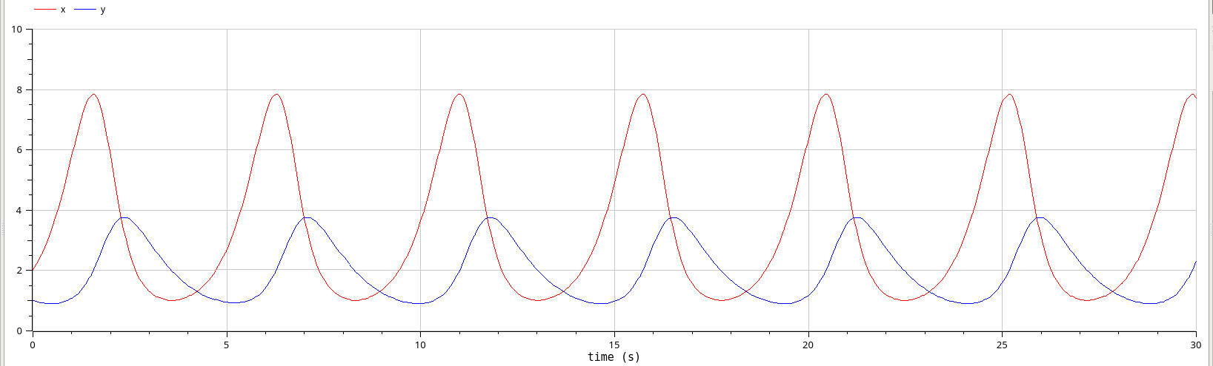

Рис. 14: Фазовый портрет

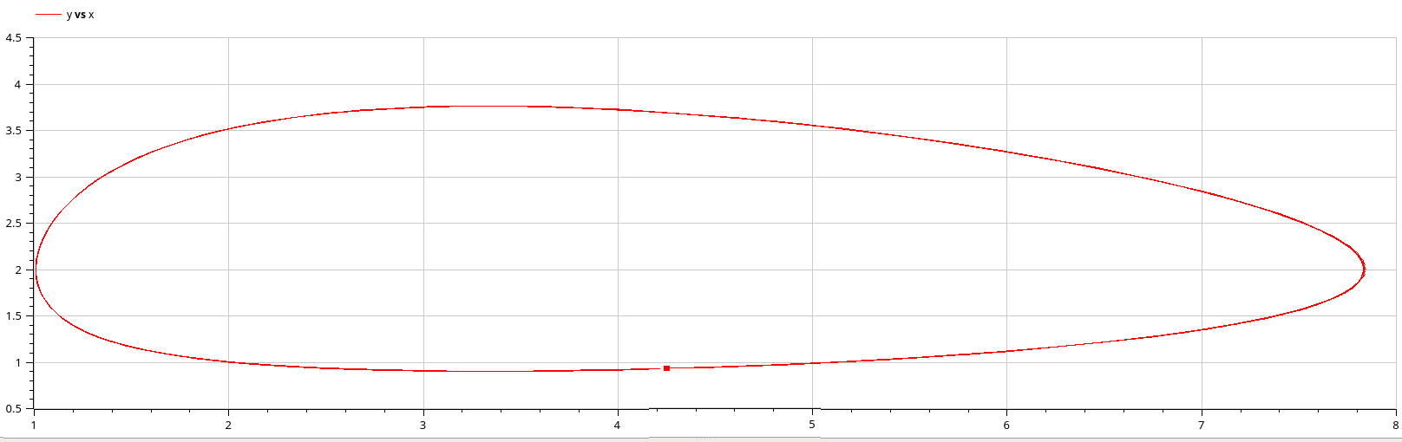

Рис. 15: график изменения численности популяций

# 5 Выводы

Реализовал модель “хищник-жертва” в xcos, с помощью блока моделирования в xcos и OpenModelica

# Список литературы